# 医美（玻尿酸、肉毒素）利基



## 零、行业基础知识

玻尿酸和肉毒素（一个在皮肤层撑门面，一个在肌肉层削多余肉）

<https://www.zhihu.com/question/281584595/answer/905263584>

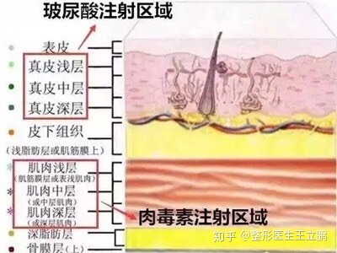

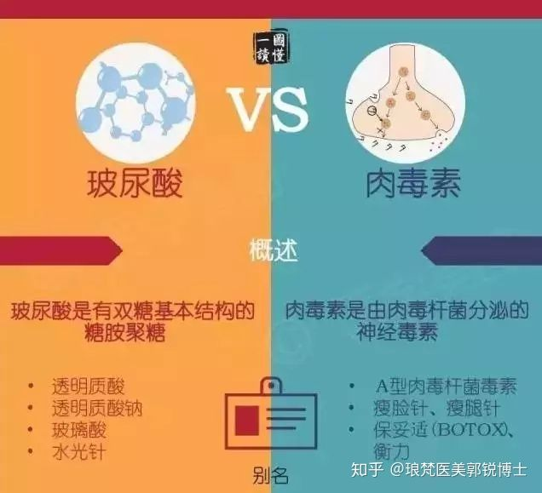

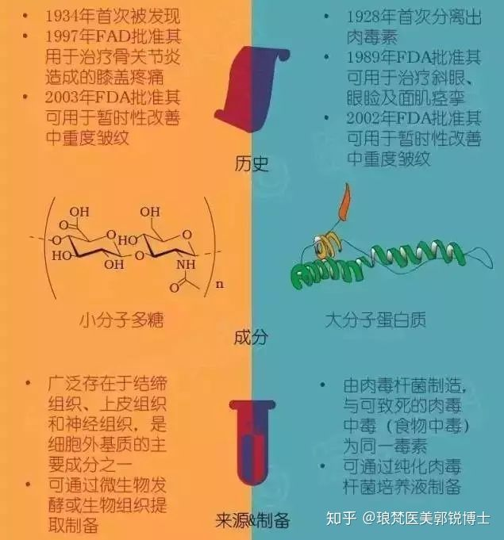

新上市的爱美客的点评，有行业简单的描述：

<https://xueqiu.com/9907188315/154826275>

爱客美的招股说明书：

<http://www.csrc.gov.cn/pub/zjhpublic/G00306202/201912/P020191220590034187185.pdf>

## 相关宏观经济

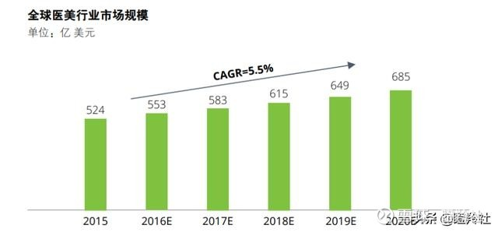

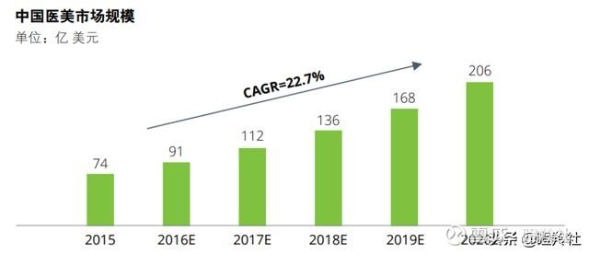

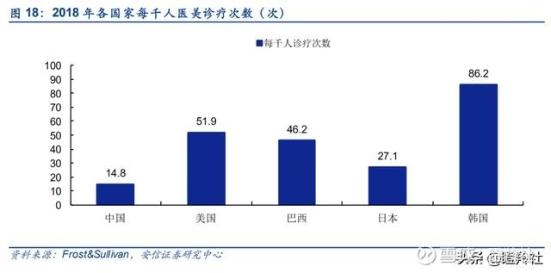

## 市场结构分析

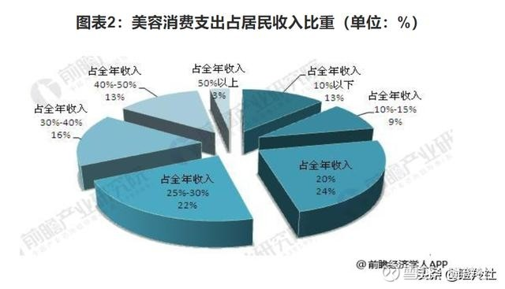

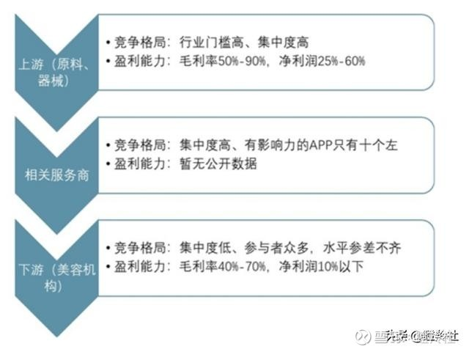

我们以玻尿酸为例对价值链进行拆分来看，每毫升玻尿酸终端付费约为857元，其中原材料成本占比约3.5%；药械生产商加价占比约为31.5%；经销商及医疗机构加价占比共约65%，其中经销商加价约15%，医生提成约10%，营销以及获客约占40%。

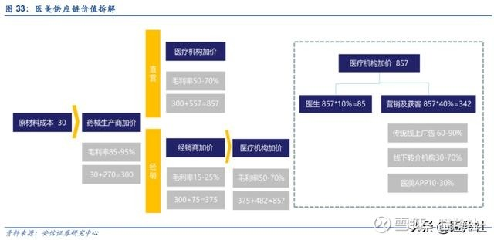

所以玻尿酸是医美赛道现下当之无愧的最优投资细分，近年来玻尿酸市场规模正持续扩大，行业CARG更是达到了32.3%，CR4占比70.3%。在玻尿酸产品中，增速最快的是全脸填充和去面部细纹，分别达到了88.61%和209%

目前中国的医药级别玻尿酸产品主要涵盖了三个作用的领域：医疗美容、骨科治疗和眼科治疗。在2018年，医美市场规模远远大于其他引用领域，达到了37亿元人民币。值得一提的是，在中国医美注射产品市场中，国产品牌销售的增长速度更快，复合增长率为32.2%，高于同期进口品牌的18.7%。此外，国内的玻尿酸市场中，CR3的市场占有率比较低，说明了在国内玻尿酸的增长及替代空间非常大。

## 三、行业内竞争对手分析

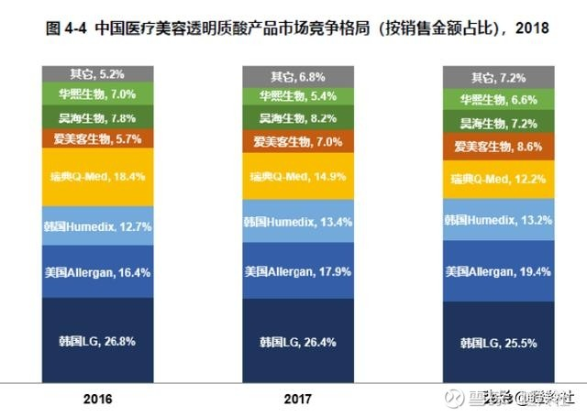

## 四、发展趋势及阶段